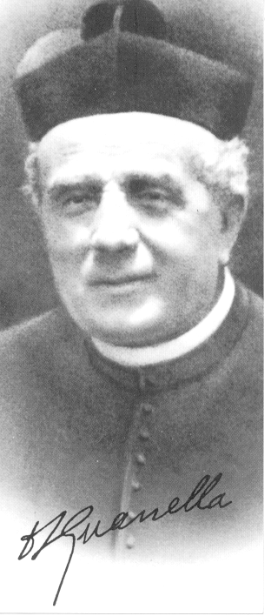
FOGLIO SETTIMANALE n. 610

Domenica 5 Agosto 2012
LA PARROCCHIA - 3
Ma come si fa a mettere la parrocchia a servizio dei poveri? Il metodo che finora prevalse, metodo lodevole e saggio
per diverse ragioni, ma che spesso, ispirato soprattutto da presupposti propagandistici, e monopolizzato in funzione di precisi scopi organizzativi (e l'organizzazione, come si sa, è un momento necessario ma conseguente: la vita precede l'organizzazione e l'organizzazione non sostituisce la vita), … non scalfisce l'indifferenza, né attenua il distacco o l'ostilità, preconcetta o dormiente, della gran massa dei parrocchiani.
Chi li conosce bene ha l'impressione che essi camminino sopra un piano diversissimo dal nostro, con idee, pregiudizi, abitudini, che non interferiscono minimamente con quanto ci sforziamo d'esporre e che a buon diritto vantiamo. Inutile indignarci, inutile perseverare in uno sforzo che non ha presa. I fatti hanno una loro logica, che non si vince né con ragionamenti astratti né con pure lamentele. Chiunque vuole efficacemente operare sugli uomini deve fare i conti con i fatti. Posso cantare la mia parrocchia, e riandare i giorni gloriosi e le opere feconde, posso rimpiangere l'unità spirituale d'un tempo: ma chi mi capisce? chi mi segue? Il parrocchiano comune, disamorato, indifferente, avverso, non lo si interessa più con rievocazioni, illustrazioni e rimpianti. Con un po’ di rumore si potrà forse ancora raccoglierlo in discreto numero, ma un conto è discorrere di cose belle e far lamenti, e un conto destare un bisogno, rianimare un vincolo, saldare un problema o un fatto. Si può parlare eloquentemente della parrocchia senza riuscire a portarla come realtà viva e operante nella vita dei parrocchiani d’oggi.
La chiesa bella, le funzioni decorose, e associazioni fiorenti, i ritiri ecc. sono armi indispensabili, eppure, lo si constata con pena ogni giorno, non bastano. Si ha quasi l'impressione che siano armi a tiro corto, che non raggiungono Io scopo. Con tante armi e soldati disposti a farsi ammazzare, non s'arriva al di là delle nostre linee. E allora, credendo di rimediarvi con la quantità, si moltiplicano le batterie... Il lavoro parrocchiale è divenuto così un magnifico facchinaggio, con un arsenale ove nulla manca, e con intorno una cinta che cresce a ogni insuccesso e trasforma la parrocchia in fortilizio. Chi dice che il nostro armamento è vecchio, sbaglia. Siamo armatissimi e organizzatissimi. Statistiche alla
mano come gli altri, congressi, gite e parate come gli altri; circolari e fogli d'ordine come gli altri; cinema, teatro e televisione come gli altri; giornali o carta stampata come gli altri; decorazioni, avanzamenti, e promozioni come gli altri. Si lavora e ci si logora, clero e laicato fedele. E ogni giorno una pena senza nome, che si riesce a scordare per un attimo, quando un avvenimento ci da l'illusione che qualcosa nella parrocchia si rianimi. Poi si ripiomba nell'oscurità e nella solitudine, le quali danno spesso al nostro lavoro quel tono amaro, che si sfoga in lamenti e in rimproveri.
Così, il povero prete della parrocchia - non quello di parata - ha spesso l'impressione che la sua fatica non prenda più. Nessuna comprensione, nessuna risposta, nessuna reazione. La distanza aumenta, la solitudine intorno alla parrocchia, nonostante il moltiplicarsi delle iniziative, aumenta. C'è nel popolo una resistenza silenziosa.
Di quanta fede ha bisogno questo povero parroco per resistere alla tentazione di scappare in convento o di rimanere con gli occhi e il cuore chiuso! Se il fatto è così - chi ne dubita, sento le confidenze di tanti poveri e meravigliosi parroci - il problema della parrocchia prende un aspetto gravissimo. Non sgomentiamoci né chiudiamo gli occhi: ma ragioniamo invece ad occhi aperti e pacatamente.
La parrocchia è costituita dal cuore e dalla casa del parroco, dalla chiesa di pietra, dal cuore e dalla casa dei parrocchiani. … Quando sento dire che i parroci non vogliono bene ai poveri, insorgo perché non è vero. Non è vero che i parroci non vogliano bene ai poveri: piuttosto è vero che non ci hanno slargato abbastanza il cuore che i poveri non ce li hanno messi nel cuore, prima di tante altre cose, presenza più che immagine del Signore. … Non sono autorizzato a muovere appunti al seminario, anzi, sento che ne dovrei parlar bene per il caro ricordo che ne porto; però, quando penso che un figlio di poveri contadini, dopo dodici anni di seminario, invece di uscirne più contadino e col cuore più largo, ne vien fuori imborghesito, sono tentato di chiedermi se ci sia un'altra maniera di preparare l'animo del prete a sentire il suo popolo. In questo slargamento connaturato alla nostra origine, che non è affatto un'inferiorità, la nostra vocazione troverebbe una particolare sensibilità sociale, e la salvaguardia dell'imborghesimento. E' bene però che sappiate che non è ciò che un prete può dare ai poveri che lo mette a servizio dei poveri, ma la maniera con cui egli li sente e parla a loro e li tratta. … Il classismo - perdonatemi un'espressione che non è la più adatta - sta prendendo nei nostri riguardi un aspetto strano. Le nostre parrocchie, anche le nostre parrocchie rurali, anche le più povere, stanno imborghesendo. Non ci vengono che alcune categorie di persone benestanti, e i poveri non vi si sentono più di casa. (continua) dagli scritti di don Primo Mazzolari

Al nostro terzo appuntamento sul tema della parrocchia continuiamo ad ascoltare la voce di don Primo Mazzolari. Questo osservatore attento del secolo scorso, dopo aver affermato che ogni comunità parrocchiale deve mettere al centro i poveri come Gesù nel Vangelo, cerca di indicare la strada per realizzarlo. E come prima soluzione individua un nuovo stile dell'essere preti a servizio del popolo di Dio. Don Primo richiama i pastori a cingere anzi tutto il grembiule evangelico della lavanda del piedi (Gv 13); ad avere nel cuore i poveri “presenza più che immagine del Signore”; a salvaguardarsi dall'imborghesimento; ad essere poveri nello stile, nella casa, nel tempio; ad essere “plebani”, cioè “gents della plebe”, uno del popolo, in tutto. Per realizzare ciò non risparmia neanche alcune critiche alla formazione dei seminari, che induce all’imborghesimento.

